П Р А К Т И Ч Е С К А Я Р А Б О Т А № 16

Тема работы: «Запись звуковой дорожки. Работа в программе с микрофоном. Монтаж фонограммы по заданным условиям»

Цель работы: освоить основные навыки создания рингтона.

Оборудование: 1. ПЭВМ
- ОС Windows
- Программа записи и обработки звука Audacity
- Карточки-задания
- Инструкционные карты
- Тетради для ПР.
Ход работы.

- Включить ПК
Задание 1. Создание "рингтона".
- Откройте программу Audacity 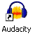.
- Стартовое окно программы:
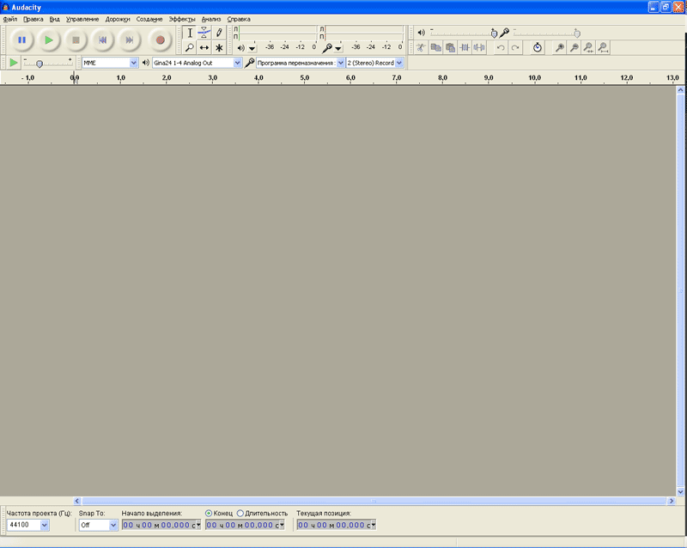
- Воспользовался сайтом, на котором размещают бесплатную музыку https://www.jamendo.com
- Скачать композицию
- Перетащить в окно программы Audacity. Вот что получилось:
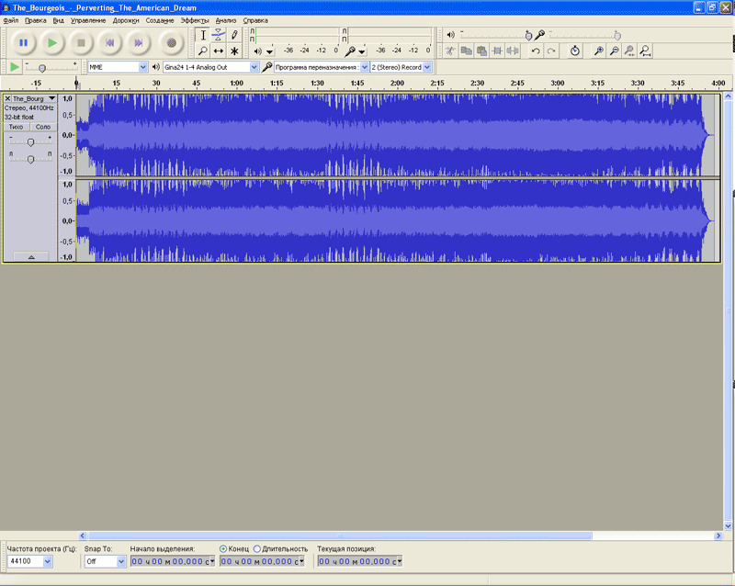
- Прослушать композицию
- Найти подходящий для "рингтона" отрывок и запомнить время начала звучания этого отрывка по показаниям поля "Текущая позиция" 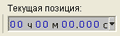 (для удобства, можно нажать на паузу в момент начала нужного звукового фрагмента или клавишу с английской буквой "P").
- Для более точного определения момента начала нужного фрагмента очень удобно увеличить нужный участок звуковой дорожки зажав клавишу Ctrl и вращая колёсико мыши.
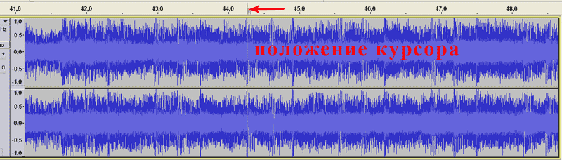
- Удалить всё, что звучит ранее фрагмента:
- установите курсор в выбранную позицию начала "рингтона"
- зажать Shift и нажать Home
- отпустить Shift.
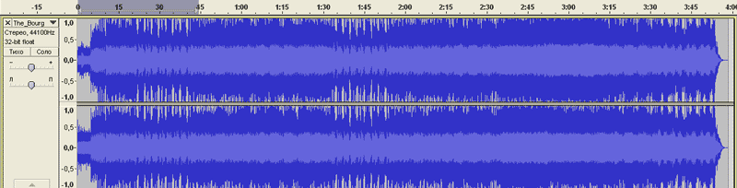
- Нажать Delete, чтобы удалить выбранный аудиофрагмент.
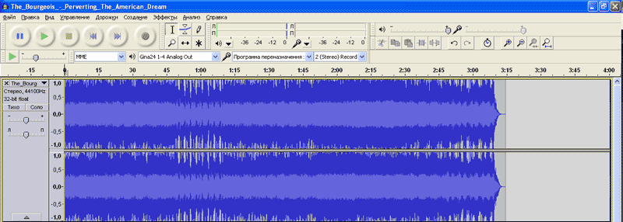
- Найти момент окончания "рингтона" аналогично шагу 7.
- Удалить всё, что звучит после него аналогично шагу 9, но нажимать не Home, а клавишу End.
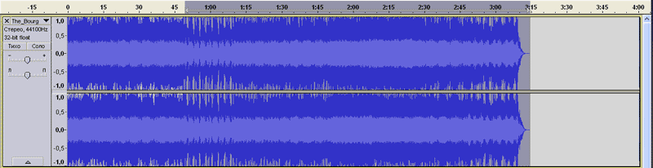
- Результат:
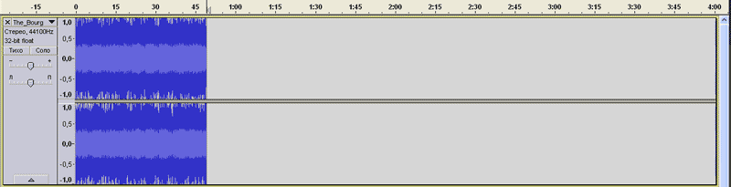
- Установить курсор в начало аудио фрагмента клавишей Home и воспроизвести, нажав пробел.
- Сохранить "рингтон" в виде аудиофайла:
- меню "Файл"
- пункт "Export Audio".
- выбрать место для сохранения
- ввести имя файла
- выбрать тип файла "Файлы Ogg Vorbis"
- Сохранить
Задание 2. Создание своего "рингтона".
- Найдите подходящий аудиофайл.
- Аналогично действиям в предыдущем задании создать свой собственный "рингтон".
Задание 3. Запись сигнала. Нормализация. Удаление шума.
- Подключить микрофон в микрофонный вход звуковой карты (как правило разъём розового цвета).
- Запустить программу Audacity.
- Поле "Recording Device"
- Выбрать пункт соответствующий микрофонному входу
- В поле "Recording Channels" выбрать "1 (Mono) Recording Channel".
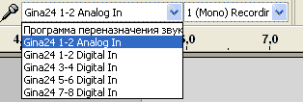
- Нажать клавишу R для записи и произнести речь в микрофон.
- Для приостановки записи нажать "Пробел".
- В результате записи получилась звуковая дорожка, уровень сигнала которой может быть довольно слабым.
- Для нормализации уровня сигнала:
- Выделить всю дорожку, нажав Ctrl+A
- В меню Эффекты выбрать пункт "Нормировка сигнала"
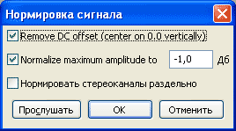
- Если необходимо, в появившемся окне эффекта выставить порог сигнала, до которого будет нормализована дорожка и нажать ОК
Дорожка до нормализации:
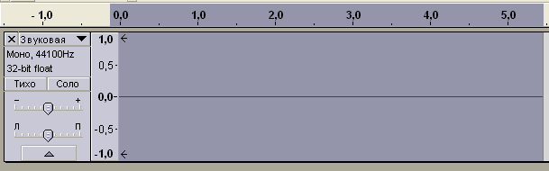
Дорожка после нормализации:
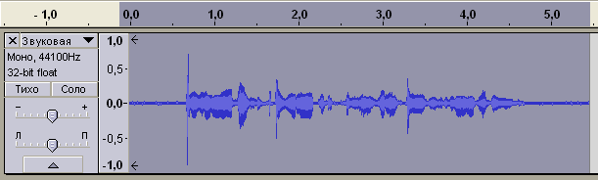
В результате нормализации увеличивается уровень не только полезного сигнала но и шума.
- Для удаления шума найти отрывок аудиодорожки, содержащий только шум (без полезного сигнала). В примере такие отрывки есть в начале дорожки и в конце:
- Выделить отрывок с шумом
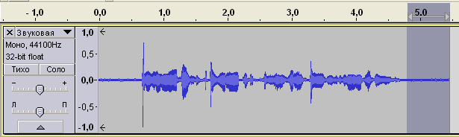
- В меню "Эффекты" выбрать пункт "Удаление шума" и нажать кнопку "Создать модель шума".
- Выделить всю дорожку целиком.
- Открыть повторно окно эффекта "Удаление шума" и, поэкспериментировав с параметрами "Подавление шума" и "Чувствительность" и параллельно слушая изменения в звуке (кнопка "Прослушать"), добиться наилучшего результата.
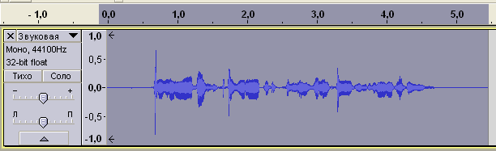
- Сохранить получившийся аудиофайл.
Задание 4. Работа с несколькими аудиодорожками.
- Выполнить запись заранее выбранного диалога.
- Нормализовать уровень сигнала и избавиться от шума.
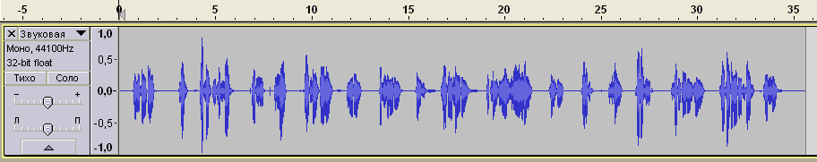
- Создать новую аудиодорожку:
- меню Дорожки
- Создать
- Монофоническая дорожка.
- Прослушивая записанный диалог, найти очередную реплику второго персонажа.
- Выделить её и скопировать
- Вставить "тишину" вместо выделенного фрагмента: меню Создание -> Тишина и ОК.
- Установить курсор в нужном месте второй дорожки и вставить скопированный фрагмент.
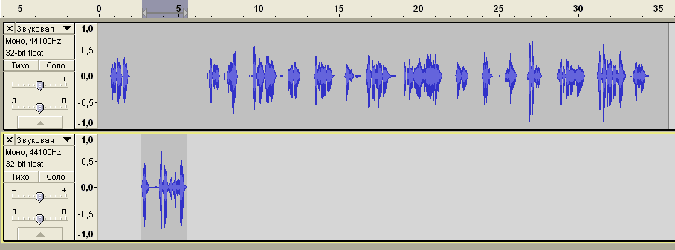
- Проделайте 5-й пункт необходимое количество раз, чтобы все реплики второго персонажа оказались на второй дорожке.
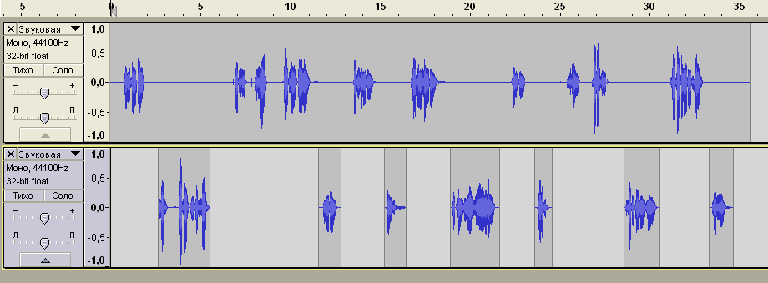
- Изменить звучание своего голоса для разных персонажей.
- Выделить первую дорожку целиком (левый щелчок в области показанной на следующем изображении:
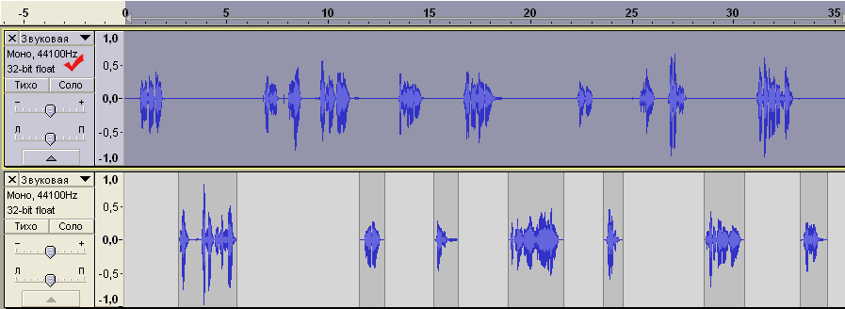
- Изменить голос первого персонажа с использованием эффекта "Смена высоты тона" (меню Эффекты -> Смена высоты тона).
- Подобрать наиболее подходящее значение в поле "Полутонов" (для понижения тона использовать отрицательные значения).
Совет: при изменении высоты тона не стоит использовать слишком большие значения, т.к. это может настолько исказить речь, что станет не понятно о чём идёт разговор.
- Проделать аналогичные действия со второй дорожкой, но создав другой тон голоса.
- Свести обе дорожки в одну:
- меню Дорожки
- Свести в последнюю дорожку
- Сохранить получившийся аудиофайл в формате ogg.

Если нет возможности выполнить данную практическую работу, то опишите последовательность своих действий для её выполнения, т.е. создайте подобие инструкционной карты.

